5 КОСМИЧЕСКИХ ИДЕЙ

🌠Воспользуйтесь любой из этих 5 супер-идей, и ваши детки надолго запомнят эти космические дни! 🌠

⭐ Запустить ракету. Натяните веревку через всю комнату. С помощью коктейльной трубочки и скотча закрепите на веревке надутый шарик (рукой придерживайте "хвостик"). По команде "3-2-1-Пуск" отпустите "хвостик" - шарик-ракета устремится вперед!

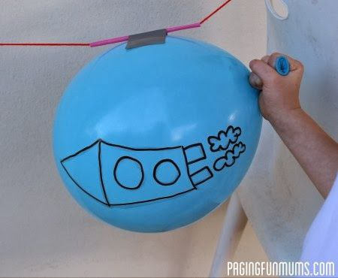

⭐ Есть как космонавты. Как едят космонавты в невесомости? Это вопрос волнует каждого малыша 😉 Удовлетворим любопытство, попробовав есть кашу или йогурт из герметично закрытого пакетика.

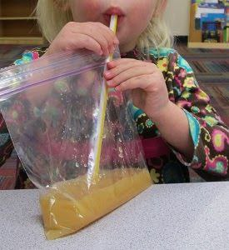
⭐ Сделать самодельный проектор звездного неба. Понадобится фонарик, плотная бумага или картон, острые маникюрные ножницы и скотч. Из картона вырезаем круг диаметром чуть больше фонарика, в круге проделываем маленькие отверстия-звезды, можно сделать несколько разных вариантов, например, с разными созвездиями. Закрепляем с помощью скотча на фонарике и выключаем свет.

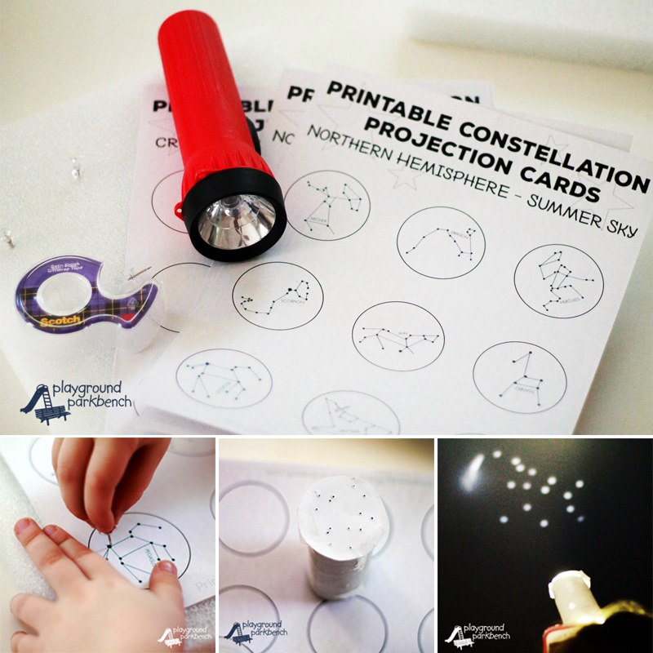

⭐ Играть в космос в сенсорной коробке. В маленькой коробке может поместиться целая галактика! В качестве основы для космической сенсорной коробки подойдут семечки, фасоль, песок. Используйте маленькие фигурки космонавтов, мячики-планеты и другие мелкие предметы, чтобы разбудить детскую фантазию!

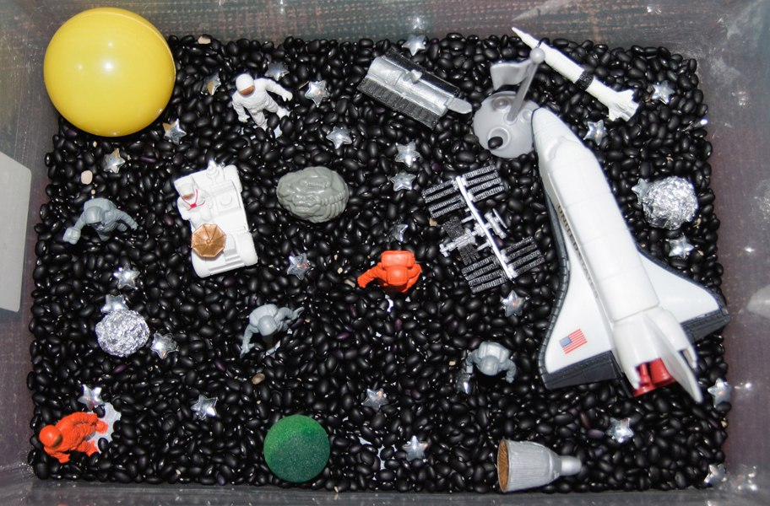
⭐ Исследовать образцы инопланетного грунта с помощью герметичного ящика. Пара хозяйственных перчаток и ненужная коробка - и реквизит для игры в настоящих космонавтов готов.

